Meranie frekvencie otáčania a optické enkodéry
Teória: Hallov senzor, Indukčný senzor, Optické enkodéry
Meranie frekvencie otáčania:
Otáčka je uhlová zmena o 360°, ktorú vykoná teleso okolo osi otáčania. Frekvencia otáčania je celkový počet otáčok, ktoré vykoná teleso za časový interval. Jednotkou frekvencie otáčania je s⁻¹, často sa ale v praxi používajú jednotky ako otáčky za sekundu (ot/s) alebo otáčky za minútu (ot/min). Prístroje, ktoré merajú frekvenciu otáčania sa nazývajú otáčkomery.
Použite Hallovho senzora pre meranie frekvencie otáčania:
Ak sú na hriadeli magnetické značky (permanentný magnet), môžeme ich snímať pomocou Hallovho článku a napätie z neho po zosilnení porovnáme komparátorom s nejakou prahovou hodnotou. Výstupom komparátora sú impulzy ukazujúce prítomnosť magnetickej značky. Ich počítaním za jednotku času je možné určiť frekvenciu otáčania. Meranie frekvencie otáčania pomocou impulzov odvodených z otáčok hriadele patrí medzi najpresnejšie metódy.
Použite indukčného senzora pre meranie frekvencie otáčania:
Senzor je tvorený cievkou obvykle navinutou na jadro tvorené permanentným magnetom alebo feromagnetické jadro, ku ktorému je pripevnený permanentný magnet. Jeho umiestením do blízkosti napríklad otáčajúcej sa hriadele, na ktorej je akákoľvek feromagnetická značka, vytvorí sa pohybom tejto značky zmena magnetického toku a v cievke sa bude indukovať napätie. Veľkosť indukovaného napätia je úmerná frekvencii otáčania. Z toho vyplýva nevýhoda, že tento senzor nemožno použiť pre snímanie pomalého otáčania, kedy sa v cievke indukuje len veľmi malé napätie. Ako výstupnú veličinu je možné uvažovať veľkosť indukovaného napätia, obyčajne sa ale uvažuje jeho frekvencia, teda výstup senzora je impulzný. V tom prípade je senzor doplnený podobne ako Hallov článok v predošlom prípade o zosilňovač a tvarovač (komparátor), aby veľkosť výstupného impulzu nebola závislá od frekvencie otáčania.
Optické enkodéry:
Používajú sa ako číslicové senzory polohy otočenia. Princíp spočíva v tom, že ak na hriadeľ pripevníme kotúč z priehľadného materiálu, na ktorom sú vytvorené nepriehľadné značky (Obr.1), môžeme určiť polohu otočenia hriadele, ak z jednej strany na kotúč zasvietime zdrojom svetla a z druhej strany snímame značky vhodným senzorom svetla, napríklad fototranzistorom. Ak sa kotúč otáča, výstup zo senzora sa mení v závislosti od toho, či sa medzi senzorom a zdrojom svetla objaví značka. Na základe usporiadania značiek a snímacích senzorov možno optické enkodéry rozdeliť na inkrementálne a absolútne. Inkrementálne optické enkodéry (Obr. 1a) používajú kotúč, na ktorom sú striedavo priehľadné a nepriehľadné značky a tvoria jednu stopu. Výstup zo snímacieho senzora je teda vo forme obdĺžnikových impulzov, ktorých počítaním je možné zistiť polohu natočenia hriadele. Rozlíšenie závisí od množstva značiek na kotúči. Väčšina inkrementálnych enkodérov má 2 snímacie senzory umiestnené v rôznych častiach kotúča snímajúce tú istú stopu, čím je možné určiť smer otáčania. Nevýhodou inkrementálneho enkodéru je, že pre určenie polohy otočenia je potrebné počítať impulzy. V prípade, ak dôjde k výpadku napájania alebo senzor vynechá jeden impulz napríklad kvôli znečisteniu kotúča alebo šumu, výsledná spočítaná poloha otočenia je chybná. Tieto nevýhody dajú sa odstrániť použitím absolútneho enkodéra (Obr. 1b). V tomto prípade je kotúč rozdelený na N stôp (N=5 v prípade obrázku). Tieto stopy majú rozmiestnené značky tak, že ak každú stopu snímame samostatným senzorom v rovnakom mieste kotúča, výstup zo senzorov vytvára N–bitové kódové slovo. Celkový počet kódových slov po celom obvode kotúča je 2^{N} a neopakujú sa, takže každé zodpovedá jednej absolútnej polohe kotúča. Otáčaním kotúča výstupné kódové slovo zväčšuje alebo zmenšuje svoju hodnotu v závislosti od smeru otáčania. Obyčajne sú značky v stopách rozmiestnené tak, aby na výstupe senzorov generovali Grayov kód. Je možné použiť aj binárny kód ale v tom prípade môže dôjsť k veľkej chybe, pretože ak sa kotúč otáča, senzory pri prechode medzi kódovými slovami nemusia zmeniť svoje stavy všetky naraz, a preto môže výstup na chvíľu nadobudnúť náhodnú hodnotu, ktorá je chybná.
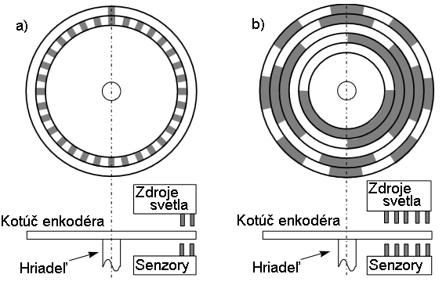
Obr. 1
Úlohy:
- Oboznámte sa so zapojením pracoviska pre meranie frekvencie otáčania a polohy otočenia optickými enkodérmi
- Overte činnosť jednotlivých senzorov použitých pre meranie frekvencie otáčania
- Vykonajte prepočet frekvencie signálov zo senzorov na frekvenciu otáčania (otáčky za minútu)
- Zmerajte závislosť napätia na indukčnom senzore od frekvencie otáčania
- Vyskúšajte činnosť inkrementálneho enkodéra pre meranie polohy otočenia a rôzne režimy jeho dekódovania
- Vyskúšajte činnosť absolútneho enkodéra s kotúčom v binárnom kóde a Grayovom kóde pre meranie polohy otočenia
Postup merania:
- Pracovisko pozostáva z prípravku, ktorý obsahuje motor. Na hriadeľ motora sa upevňujú kotúče enkodéra a snímajú sa pomocou senzorov. Použité sú dve transmisívne optočleny pre inkrementálny enkodér, tri reflexné optočleny pre absolútny enkodér, Hallov senzor a indukčný senzor pre meranie frekvencie otáčania. Na meranie frekvencie je v meracom programe použitý aj jeden optočlen inkrementálneho enkodéra. Ako indukčný senzor je použitá cievka 100µH, ku ktorej prípravok obsahuje predzosilňovač s tvarovačom. Prípravok ďalej obsahuje budič, ktorý sa riadi číslicovým výstupom DAQ karty a umožňuje regulovať otáčky (pomocou PWM) a smer otáčania motora.
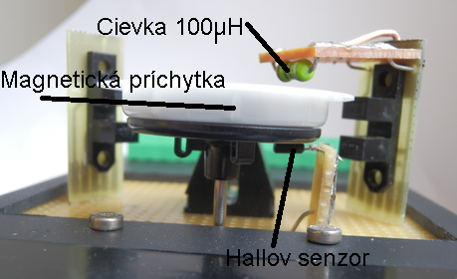
Použitý Hallov senzor je typu UGN3130, ktorý obsahuje tvarovač výstupných impulzov. Kotúče enkodérov možno zamieňať po dvihnutí magnetickej príchytky. Táto zároveň slúži nie len na upevnenie kotúča, ale aj na budenie indukčného a Hallovho senzora.
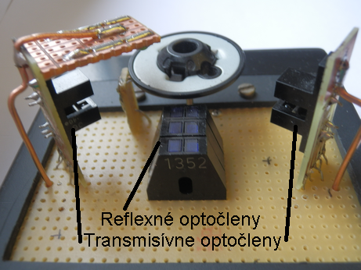
Výstupy senzorov sa merajú pomocou analógových a číslicových vstupov DAQ a meracích programov otacky.exe (frekvencia otáčania) a enkoder.exe (poloha otočenia)
- Spustite program otacky.exe. Vyskúšajte či ovládanie motora funguje (tlačidlo START/STOP a Otáčky motora ) a zobrazujú sa v grafe priebehy impulzov zo senzorov. Indikátory Hall f, L f a Opt. f, ukazujú nameranú frekvenciu impulzov z Hallovho, indukčného (L) a optického senzora (jeden optočlen inkrementálneho enkodéra).
- Pokúste sa zistiť (napr. z grafu) koľko impulzov dáva ktorý senzor na jedno otočenie rotora. (pomôcka: Hallov senzor dáva 1 impulz na otáčku). Na základe zisteného počtu impulzov určte vhodnú konštantu, ktorou je potrebné vynásobiť nameranú frekvenciu z jednotlivých senzorov, tak aby sme dostali frekvenciu otáčania v jednotkách ot/min. Konštantu zadajte do príslušného políčka pre každý senzor (Hall konst., L konst, Opt. konst.). V políčkach pod nimi by sa mala potom objaviť všade rovnaká frekvencia otáčania v ot/min. Aké ste získali tieto konštanty a aké sú ich hodnoty? Ako sa realizuje prepočet všeobecne?
- Pomocou osciloskopu si zobrazte priebeh na výstupe zosilňovača indukčného senzora (na svorke L. ZOS prípravku je výstup zosilňovača indukčného senzora na svorke L. TVAR je výstup tvarovača). Všimnite si aký má tvar a ako sa mení jeho úroveň s otáčkami. Zastavte stlačením START/STOP motor a transformátorom zapnutej transformátorovej spájkovačky sa priblížte k indukčnému senzoru. Čo pozorujete na výstupoch L. ZOS a L. TVAR a prečo? Programom teraz zmerajte závislosť veľkosti indukovaného napätia (L napatie [Vpp] v programe) od frekvencie otáčania. Spustite motor, počkajte kým sa otáčky ustália a stlačte tlačidlo zapísať, čím sa merané hodnoty napätia zapisujú do tabuľky v pravo. Zvyšujte otáčky a postup opakujte aspoň pre 10 rôznych otáčok. Tabuľku si exportujte (označiť tabuľku, pravým tlačidlom export->export to clipboard a prilepte do nového zošita v Open Office) a uložte, závislosť potom doma vyneste do grafu. Aká je táto závislosť? Ako by sa na základe nej dali určiť otáčky?
- Pripojte 2 kanály osciloskopu na vývody inkrementálneho enkodéra INK.1 a INK.2 na prípravku. Spustite motor a pozorujte priebeh. Skúste zmeniť smer otáčania motora prepínačom v programe. Ako sa zmenili priebehy? Čo je možné na základe nich určiť? Zatvorte program a spustite program enkoder.exe. Nastavte počet značiek na kotúči a zvoľte spôsob dekódovania.
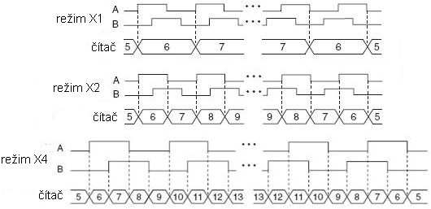
Stlačte tlačidlo ZMENIT NASTAVENIE. Otáčajte kotúč rukou a všimnite si ako sa sníma poloha otočenia čítačom na DAQ karte. Vyskúšajte si rôzne spôsoby dekódovania podľa obrázku na predošlej strane. Po zmene nastavenia stlačte ZMENIT NASTAVENIE. Čím sa líšia spôsoby dekódovania? Nastavte režim X1 a nejakú polohu (napr. 90°) odpojte prípravok od zdroja napätia. Pootočte teraz kotúčom a zapojte opäť napájanie. Prejavila sa zmena?
- Zložte magnetickú príchytku a zameňte kotúč za kotúč s binárnym kódom. Značky na ňom sa snímajú pomocou troch reflexných optočlenov pod kotúčom, preto založte kotúč kódom nadol. Založte späť magnetickú príchytku. Pomaly otáčajte kotúčom a všimnite si v programe kódové slovo snímané z kotúča a polohu zobrazenú v grafe. Otáčajte kotúčom rýchlo a pozorujte graf. Pozorujete nejaké zvláštnosti? Ak áno, čím sú spôsobené? Zameňte kotúč za kotúč v Grayovom kóde, prepnite v programe prepínač Gray, čím sa Grayov kód snímaný z kotúča prevedie na binárny a následne sa zobrazí v grafe v desiatkovej sústave. Pozorujete rovnaký jav ako v prípade binárneho kódu? Ak nie prečo? Opäť nastavte nejakú polohu. Odpojte napájací zdroj. Otočte kotúčom a opäť zapnite zdroj. Ukazuje graf teraz správnu polohu?

